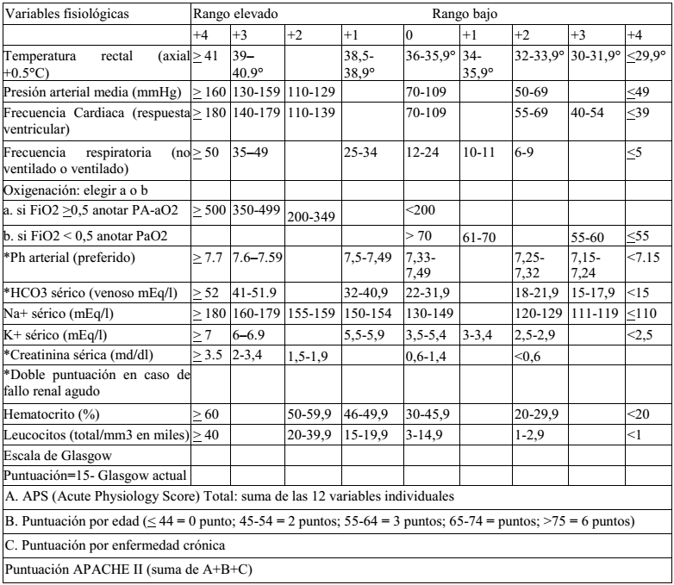
ANEXO 1:

Escala de APACHE II

